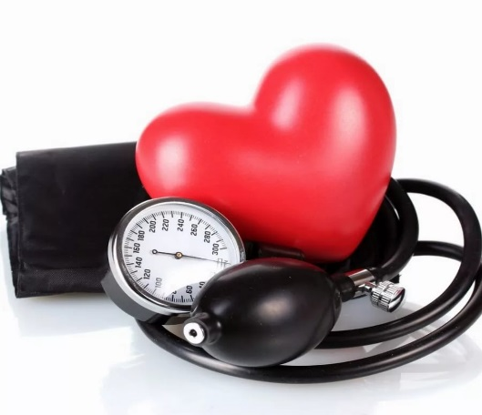
Физическая активность
при артериальной гипертонии (АГ)

При АГ необходимыми условиями тренировки сердечно-сосудистой системы являются развитие общей выносливости организма и повышение физической работоспособности посредством аэробных нагрузок.
В основе снижения уровня АД под воздействием регулярных физических тренировок лежит многофакторный механизм: уменьшение активности симпатоадреналовой системы, восстановление чувствительности барорецепторов, изменение распределения объемов жидкости и нормализация ренин-ангиотензиновой системы с развитием позитивных гемодинамических эффектов (уменьшением минутного объема крови, общего периферического сопротивления и сердечного индекса). Снижение активности симпатоадреналовой системы (уменьшение высвобождения норадреналина) может оказывать положительный профилактический эффект в отношении сосудистого ремоделирования, встречающегося при АГ.
Показано, что под влиянием физических тренировок динамического характера и умеренной интенсивности происходит снижение уровня АД на 2,6/1,8 мм рт. ст. у лиц без АГ и на 7,4/5,8 мм рт. ст. у пациентов, страдающих АГ.
Методические аспекты ФА при АГ:
• ФА начинается постепенно и с небольших нагрузок;
• оптимальным видом ФА является дозированная ходьба с постепенным наращиванием ее интенсивности, продолжительности (до 1 ч), расстояния (от
500 м до 4 км) и темпа;
• рекомендуемая ФА: лечебная гимнастика, ходьба, плавание, велосипед (велотренажер), ходьба на лыжах и т.п. (т.е. упражнения, повышающие выносливость и снижающие общее периферическое сопротивление сосудов);
• при начальных признаках АГ людям молодого возраста можно разрешить бег или быструю ходьбу;
• игра с мячом (футбол, волейбол, баскетбол, теннис) и отдельные работы в саду (без наклона головы, в удобном положении) также полезны, но действие
этих видов ФА на стабилизацию уровня АД менее выражено;
• изометрические (статические) физические нагрузки (например, поднятие тяжестей, удержание груза руками, неподвижное стояние и сидение, сжатие кистей) могут повышать уровень АД, поэтому их следует исключить;
• физические нагрузки необходимо проводить при оптимальной температуре (следует избегать перегрева).
Больным АГ особенно рекомендуется использовать в программах физических тренировок:
• общеукрепляющие и дыхательные упражнения;
• упражнения на равновесие и координацию;
• упражнения, включающие в работу крупные мышцы туловища и нижних конечностей;
• упражнения на расслабление (релаксацию) мышц верхних конечностей, плечевого пояса, грудной клетки, корригирующие их гипертонус (чрезмерное напряжение).
При АГ 1-й степени интенсивность ФТ должна находиться в пределах 60–70% максимальной ЧСС (13–15 баллов по шкале Борга RPE), а при АГ 2-й степени – в пределах 40–60% максимальной ЧСС (12–13 баллов по шкале Борга RPE).
Занятия ЛФК проводятся 4–5 раз в неделю по 20–30 мин или 2–3 раза в неделю по 40–60 мин.
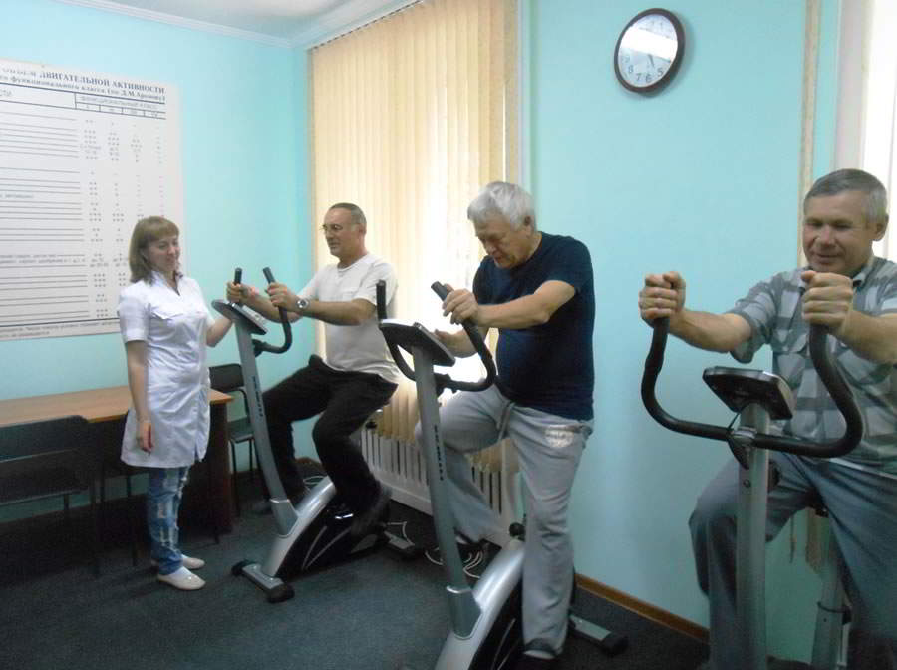
В программах ФА при АГ возможно применение и упражнений статического характера в виде кратковременного удержания в руках гантелей или набивных мячей небольшой массы (1–2 кг), но при условии их обязательного сочетания с упражнениями на расслабление (постизометрическая релаксация).

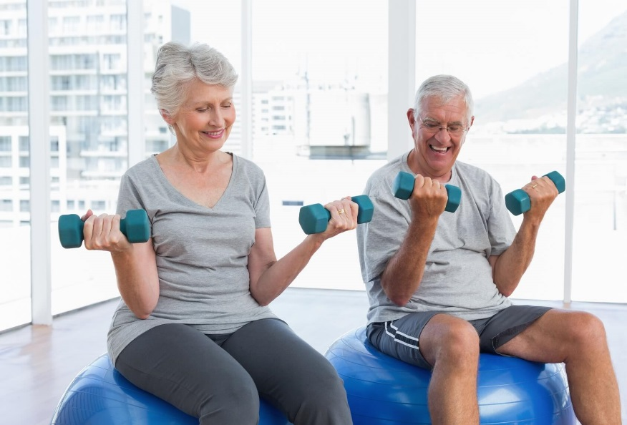
С осторожностью следует выполнять повороты головы и туловища. При выполнении физических нагрузок уровень АД может повышаться, поэтому важно контролировать его до начала и после окончания занятий. В норме показатели АД возвращаются к исходному значению в пределах 10 мин, если этого не происходит, необходимо уменьшить ФА.
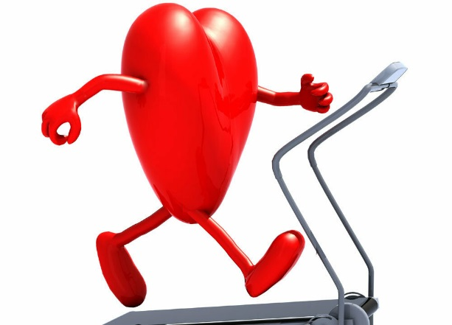

Противопоказаниями для занятий ЛФК при АГ являются: гипертонический криз и состояние после него или значительное (резкое) снижение АД на (20–30% от исходного уровня) с ухудшением самочувствия, АГ 3-й степени, наличие серьезных осложнений АГ (например, нарушения ритма сердца и т.п.).
Пациенты с АГ должны тренироваться под контролем врача и специалиста по ЛФК. Лечебную гимнастику необходимо начинать после снижения уровня
АД и исчезновения жалоб, ухудшающих клиническое состояние пациента.
Методические рекомендации
«Обеспечение физической активности граждан,
имеющих ограничения в состоянии здоровья»,
МЗ РФ, ФБГУ ГНИЦ ПМ, Москва, 2016 г.

